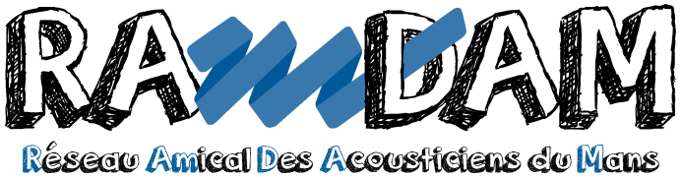
Procuration – Assemblée Générale RAmDAM
Vendredi 13 avril 2018
*********************************************************
Je soussigné (Prénom NOM) : ____________________________________________

Demeurant à (Adresse) : ________________________________________________

Donne pouvoir à (Prénom NOM) : ________________________________________

Demeurant à (Adresse) : ________________________________________________

pour me représenter à l'Assemblée Générale de l'association RamDAM qui se tiendra le vendredi 13 avril 2018 à partir de 12:30 à Le Mans Université, en prenant part aux délibérations et aux votes prévus à l'ordre du jour.

Signature :

